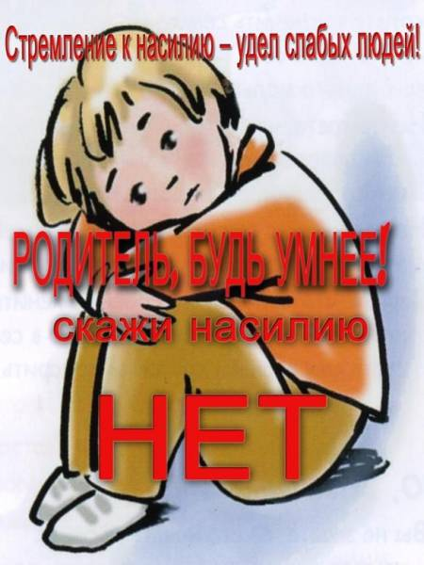
Четыре основные формы жестокого обращения с детьми:
Физическое насилие – преднамеренное нанесение физических повреждений.
Сексуальное насилие (или развращение) - вовлечение ребёнка с его согласия и без такого в сексуальные действия с взрослыми, с целью получения последними удовлетворения или выгоды.
Психическое (эмоциональное) насилие - периодическое, длительное или постоянное психическое воздействие на ребёнка, тормозящее развитие личности и приводящее к формированию патологических черт характера.
Пренебрежение основными потребностями ребенка (заброшенность, беспризорность)

